Pages questionnaire :

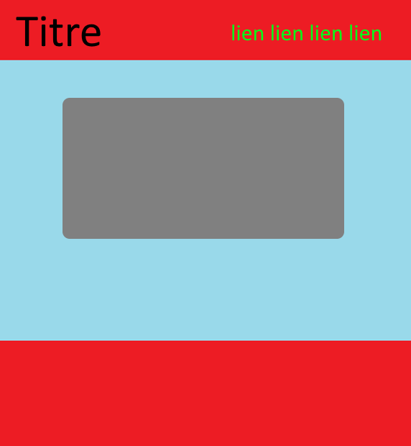
Une barre de navigation qui
permettrai de naviguer entre les
différentes pages webs.

Les questions défilerai avec
un carrousel lorsqu’on valide le
choix de notre réponse et une
explication apparaîtrai.

Des informations sur les différents
réseaux pour se renseigner sur le
site de l’iut doua.

Page Scolarité :
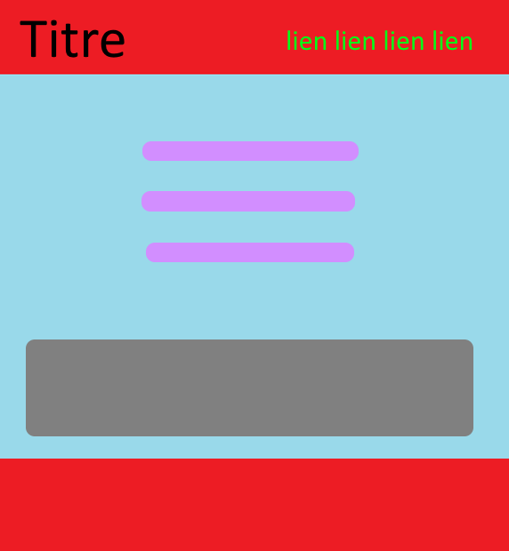
Une barre de navigation qui
permettrai de naviguer entre les
différentes pages webs.

Des informations sur les cours
durant les 3 année pour chaque
semestre avec des details
(menus déroulants)

Des informations sur le mode
D’évaluation du BUT, sur les SEA

Des informations sur la poursuite
D’étude

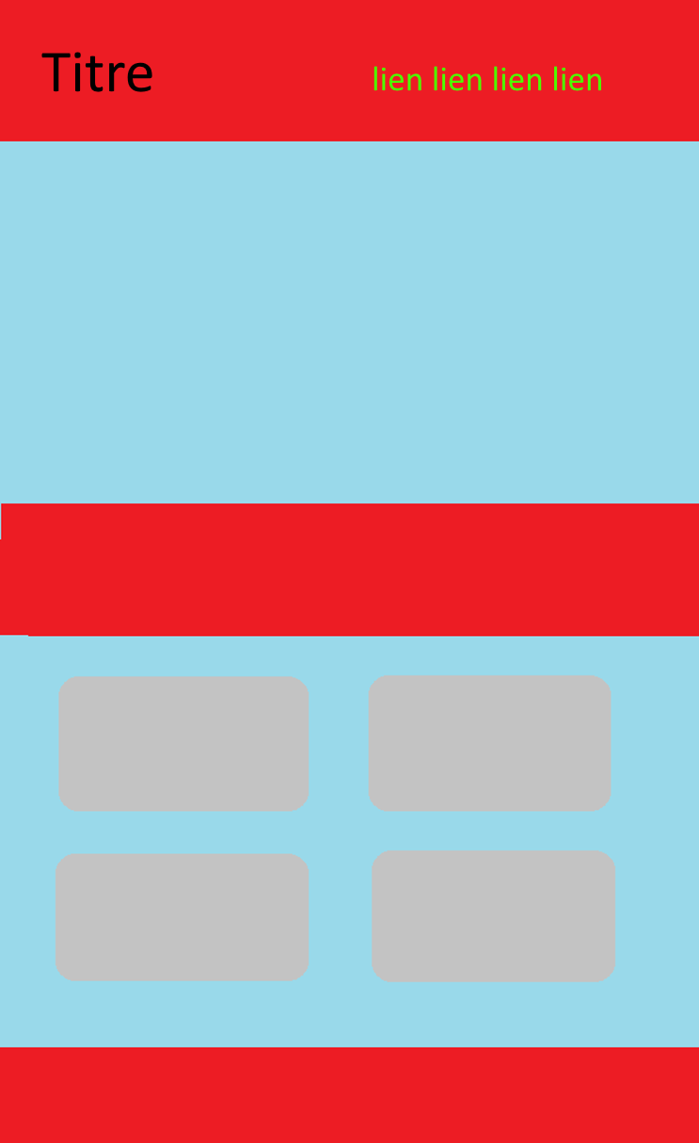
Pages accueil :
Une barre de navigation
qui permettrai de naviguer
entre les différentes pages
webs.

Un accès au questionnaire

Descriptif de L’IUT Lyon
sur les différentes
formation.

Des articles pour
renseigner sur les
activités dans L’IUT

Des informations sur
les différent endroit pour
se renseigner sur le iut doua.

Pages vie étudiante :

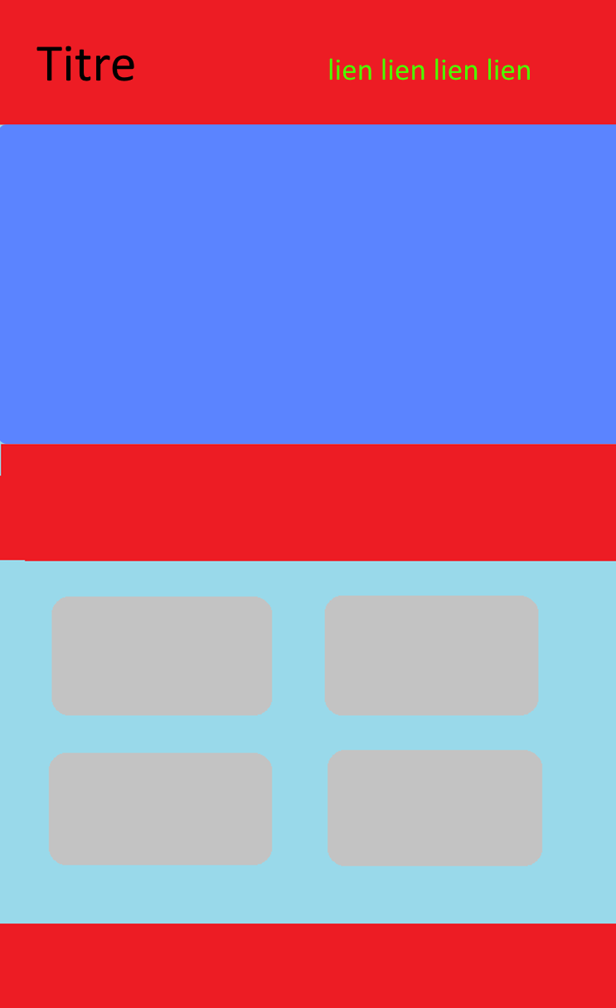
Une barre de navigation
qui permettrai de naviguer
entre les différentes pages
web

Une cartes ou on pourrai
situe le l’IUT sur le campus
et voir
tous les bâtiments autour.

Information sur le campus
et les activités que l’on
peut effectuer.

Articles sur les évènements
sur le campus de la doua et
sur le bde.

Des informations sur les
différent endroit pour se
renseigner sur le iut doua.

Version Mobile :

En version mobile, les différents liens seraient
Vers les pages du site seraient rangés dans
Un menu déroulant lors du clic.
Les articles composant les pages webs
Changerait de direction pour s’aligner les unes
Aux autres de sorte à garder une mise en page
agréable

